Департамент образования Администрации города Екатеринбурга
Управление образования Ленинского района
Муниципальное бюджетное дошкольное образовательное учреждение - детский сад № 419
(МБДОУ – детский сад № 419)
___________________________________________________________________________

Образовательный проект
Тема:
«Наш урожай»
Для детей младшей группы

Сроки реализации проекта:
краткосрочный

Автор проекта: Захарова Е.А.
Воспитатель

Тема проекта | «Наш урожай»
Возрастная группа | 3 - 4 года
Воспитатели | Захарова Елена Адольфовна
Вид проекта | Исследовательско - творческий
Актуальность | Данный проект позволяет расширить и углубить знания дошкольников о культурных огородных растениях, о том, где они растут, как за ними ухаживают, чем они полезны. Задача состоит в том, чтобы помочь ребёнку самостоятельно найти ответы на эти вопросы.
Цель проекта | Уточнение и расширение представлений детей об овощах: названиях, форме, цвете, запахе, твердости(мягкости).  Формирование знаний детей о витаминах, их пользе для здоровья человека, о  содержании тех или иных витаминов в овощах
Проблемный вопрос | Из каких овощей твоя поделка и где они растут? В каких блюдах используют эти овощи?
Задачи проекта | Задачи для детей:  - Дать детям представление о том, что овощи – полезные продукты  - Расширять знания детей об овощах: названиях, форме, цвете, вкусе, запахе, твердости (мягкости)  - Развивать любопытство, любознательность  - Развивать творческое воображение, мышление  - Развивать коммуникативные навыки  - Воспитывать интерес к миру природы  Задачи для родителей (законных представителей):  - Привлекать родителей (законных представителей) к совместной деятельности с детьми;  - Содействовать укреплению партнёрских отношений МБДОУ и семьи.

Продукт проекта | Выставка из овощей «Наш урожай»
Сроки реализации | 07.10.24 - 18.10.24
Ресурсы проекта | Материально-технические: ноутбук, фотокамера.  Информационные: ресурсы сети интернет.  Человеческие: дети, родители (законные представители), педагоги
Практическая значимость | Поделки помогают развивать фантазию, художественный вкус, умение видеть и  создавать прекрасное, мелкую моторику и усидчивость. Также при их изготовлении развивается пространственное мышление, творческое и репродуктивное воображение. Участие в конкурсах поделок из природного материала обогащает семейный досуг и объединяет детей и взрослых в общих делах.
Основные этапы проекта
Подготовительный этап | • Беседы с детьми  • Составление плана работы над проектом.  • Сбор материала необходимого для реализации проекта.  • Организация предметно – развивающей среды по теме проекта.  • Изготовление дидактических игр и пособий.  • Рассматривание иллюстративного материала

Основной этап | Формы работы с детьми:  - Познавательная деятельность:  Рассматривание овощей, рассматривание иллюстраций, натюрмортов из овощей,  рассказ воспитателя об овощах с огорода.  - Игровая деятельность  Игра «Чудесный мешок», Д/игра «Съедобное и несъедобное»  - Речевая деятельность:  Отгадывание загадок об овощах, беседы: «Незнайка пришел в гости», «Овощи,  фрукты – полезные продукты», составление описательных загадок на тему «Я расскажу, а ты угадай»  - Художественно-эстетическая деятельность:  Чтение художественной литературы: Ю. Тувим «Овощи», Н. Носов «Огурцы», «Про  репку», «Огородники», В. Коркина «Что растет на нашей грядке?».  Аппликация «Консервируем на зиму», «Собираем урожай», лепка «Овощная история»,  «Морковь для зайчат».
Заключительный этап | В процессе реализации проекта у детей повысился уровень интереса к познавательной и исследовательской деятельности; повысилась экологическая компетентность детей: дети могут различать овощи, знают особенности строения овощей и условия их роста. Дети стали проявлять инициативу в различных видах деятельности. Данный проект подтвердил, что и в дальнейшем необходимо формировать эстетическое отношение к природе, овощам, углублять знания, совершенствовать навыки детей, поддерживать индивидуальность. И тогда ребенок проявит интерес к познавательно-исследовательской деятельности, будут самостоятельно и творчески осваивать новые способы исследований.
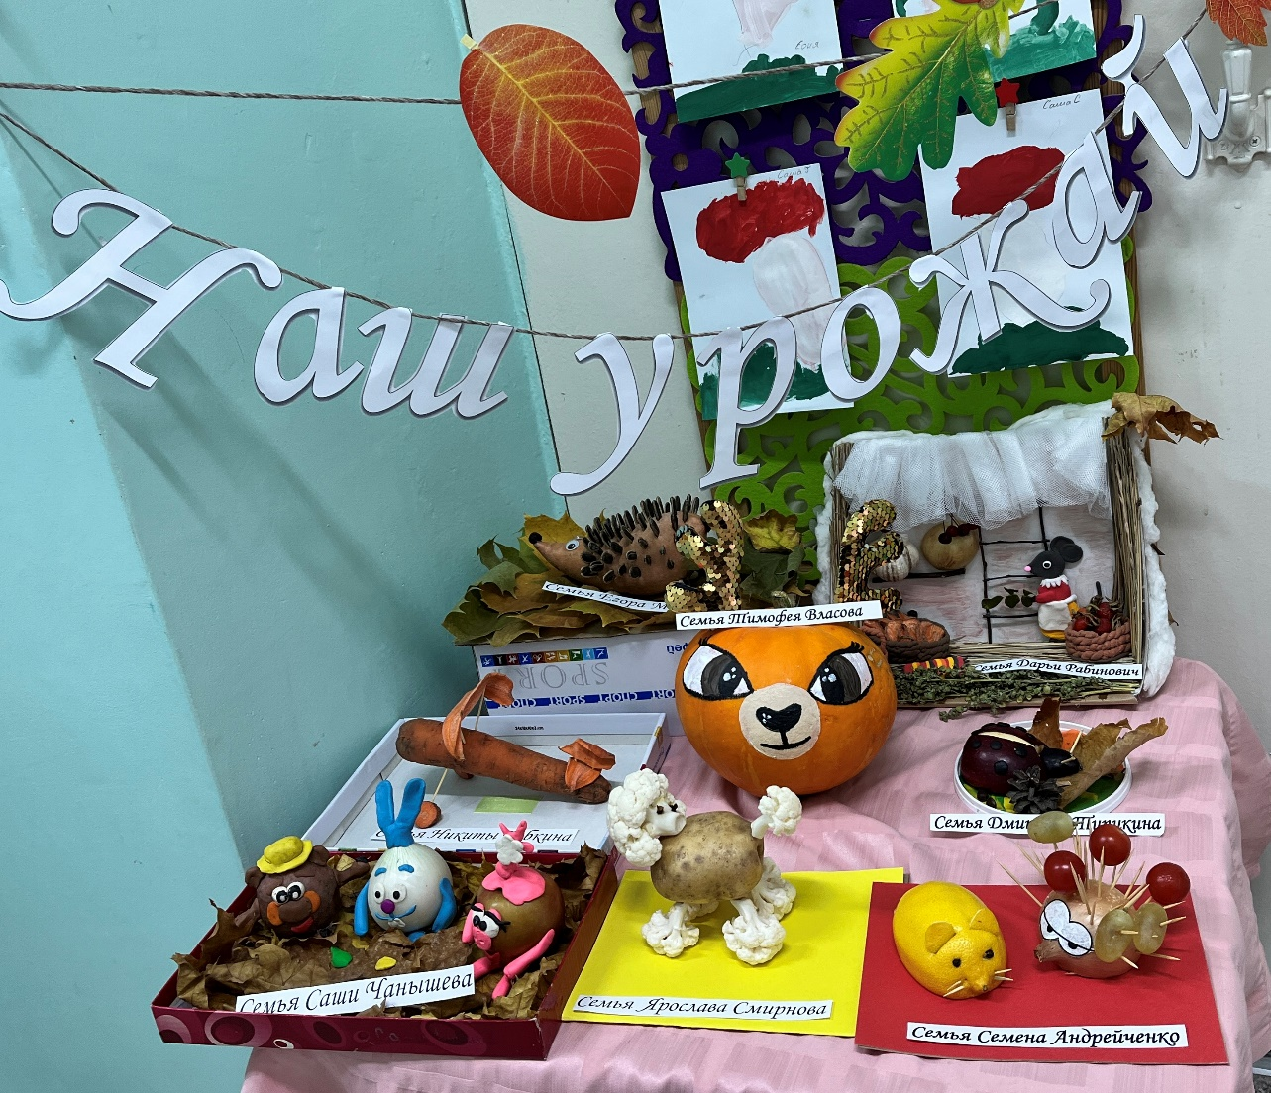

Список методической литературы | Программа воспитания и обучения детей в детском саду» под редакцией М. А. Васильевой;  Детские произведения: Тувим «Овощи», Н. Носов «Огурцы», «Про репку», «Огородники», В. Коркина «Что растет на нашей грядке?».  Комплексная программа по развитию речи дошкольников (Т. А.  Фалькович, Л. П. Барылкина) ;  Экологическое воспитание дошкольников (Л. Г.Горького) .

